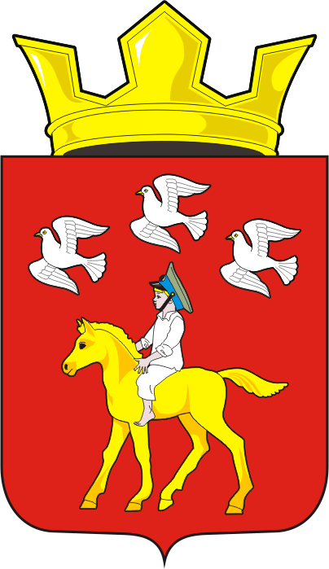
СОВЕТ ДЕПУТАТОВ муниципального образования ЧЕРКАСский сельсовет Саракташского района оренбургской области третий созыв
Р Е Ш Е Н И Е
Тридцать шестого заседания Совета депутатов Черкасского сельсовета третьего созыва

26 ноября 2019 года с. Черкассы № 184
О проекте бюджета Администрации муниципального образования Черкасский сельсовет на 2020 год и на плановый период 2021 и 2022 годов.
Рассмотрев основные параметры местного бюджета на 2020 и на плановый период 2021 и 2022 годов.

Совет депутатов Черкасского сельсовета
РЕШИЛ:
1. Утвердить основные характеристики местного бюджета на 2020 год
1) общий объем доходов местного бюджета в сумме 11 083 463 рублей;
2) общий объем расходов местного бюджета в сумме 11 083 463 рублей;
3) дефицит местного бюджета в сумме 0,00 рублей;
4) верхний предел муниципального внутреннего долга 0,00 сельсовета на 1 января 2021 года в сумме 0,00 рублей, в том числе по муниципальным гарантиям на 1 января 2021 года в сумме 0,00 рублей.
5) расходы на обслуживание муниципального долга на 2020 год не планируются.
2. Утвердить основные характеристики местного бюджета на 2021 год
1) общий объем доходов местного бюджета в сумме 10 825 600 рублей;
2) общий объем расходов местного бюджета в сумме 10 825 600 рублей;
3) дефицит местного бюджета в сумме 0,00 рублей;
4) верхний предел муниципального внутреннего долга 0,00 сельсовета на 1 января 2022 года в сумме 0,00 рублей, в том числе по муниципальным гарантиям на 1 января 2022 года в сумме 0,00 рублей.
5) расходы на обслуживание муниципального долга на 2021 год не планируются.
3. Утвердить основные характеристики местного бюджета на 2022 год
1) общий объем доходов местного бюджета в сумме 10 755 900 рублей;
2) общий объем расходов местного бюджета в сумме 10 755 900 рублей;
3) дефицит местного бюджета в сумме 0,00 рублей;
4) верхний предел муниципального внутреннего долга 0,00 сельсовета на 1 января 2023 года в сумме 0,00 рублей, в том числе по муниципальным гарантиям на 1 января 2023 года в сумме 0,00 рублей.
5) расходы на обслуживание муниципального долга на 2022 год не планируются.
4. Утвердить источники внутреннего финансирования дефицита местного бюджета на 2020, 2021, 2022 года согласно приложению 1 к настоящему решению.
5. Бюджетные ассигнования на исполнение публичных нормативных обязательств не планируются.
6. Утвердить перечень главных распорядителей средств местного бюджета согласно приложению 2.
7. Утвердить перечень главных администраторов (администраторов) доходов местного бюджета согласно приложению 3.
8. Утвердить перечень главных администраторов источников финансирования дефицита местного бюджета согласно приложению 4.
9. Учесть поступление доходов в местный бюджет на 2020, 2021, 2022 года год согласно приложению 5.
10. Утвердить распределение бюджетных ассигнований местного бюджета на 2020, 2021, 2022 года по разделам и подразделам расходов классификации расходов бюджетов согласно приложению 6.
11. Утвердить распределение бюджетных ассигнований из местного бюджета на 2020, 2021, 2022 года по разделам, подразделам, целевым статьям и видам расходов классификации расходов бюджетов согласно приложению 7.
12. Утвердить ведомственную структуру расходов местного бюджета на 2019, 2020, 2021 года согласно приложению 8.
13. Администрация Черкасского сельсовета не вправе принимать решения, приводящие к увеличению в 2020, 2021, 2022 году численности муниципальных служащих и работников казенных учреждений.
14. Контроль за исполнением данного решения возложить на постоянную комиссию по бюджетной, налоговой и финансовой политике, собственности и экономическим вопросам, торговле и быту (Айдамирову В.А.)
15. Настоящее решение вступает в силу с 1 января 2020 года

Председатель Совета депутатов сельсовета,
Глава муниципального образования Т.В. Кучугурова.

Разослано: администрации района, прокуратура района, постоянной комиссии, бухгалтерии.

